**Instituto Tecnológico de Culiacán**



**Carrera: Ingeniería en Sistemas Computacionales**

**Materia: Temas Selectos de Bases de Datos**

**Alumnos:**

**José Alfredo García Aguilar**

**César Alfredo Astorga Ochoa**

**Trabajo: U3 T1 Expresiones**

**Fecha: 27-Abril-2022**

**Horario de clase: 05:00 – 06:00 pm**

**Profesor: Daniel Esparza Soto**

**1 – Nombre de grupos y nombre de ventanillas por año y monto de inversión**

Consulta MDX:

select [vw raeservicios].[año].members on columns,

[ventanillas].[grupos - ventanillas].members on rows

from [foliosservicios]

where measures.montoinversion

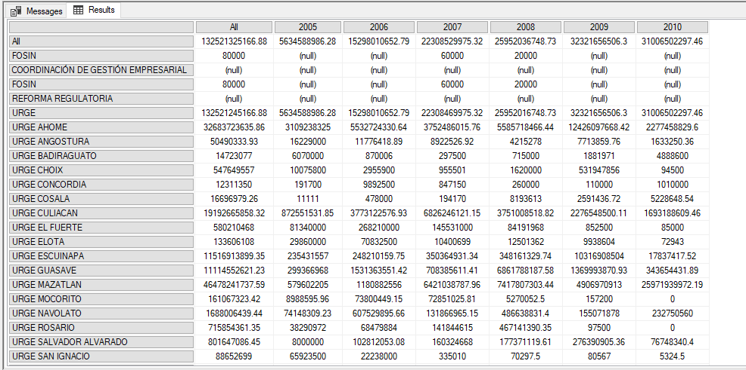

Consulta SQL:

select v.nomven,

'all' = sum(r.montoinversion),

'2005' = sum(case when year(r.fecha) = 2005 then r.montoinversion else 0 end),

'2006' = sum(case when year(r.fecha) = 2006 then r.montoinversion else 0 end),

'2007' = sum(case when year(r.fecha) = 2007 then r.montoinversion else 0 end),

'2008' = sum(case when year(r.fecha) = 2008 then r.montoinversion else 0 end),

'2009' = sum(case when year(r.fecha) = 2009 then r.montoinversion else 0 end),

'2010' = sum(case when year(r.fecha) = 2010 then r.montoinversion else 0 end)

from grupos g

inner join ventanillas v on v.grupo = g.grupo

inner join raeservicios r on r.ventanilla = v.ventanilla

group by v.nomven

union

select 'all',

'all' = sum(montoinversion),

'2005' = sum(case when year(fecha) = 2005 then montoinversion else 0 end),

'2006' = sum(case when year(fecha) = 2006 then montoinversion else 0 end),

'2007' = sum(case when year(fecha) = 2007 then montoinversion else 0 end),

'2008' = sum(case when year(fecha) = 2008 then montoinversion else 0 end),

'2009' = sum(case when year(fecha) = 2009 then montoinversion else 0 end),

'2010' = sum(case when year(fecha) = 2010 then montoinversion else 0 end)

from raeservicios

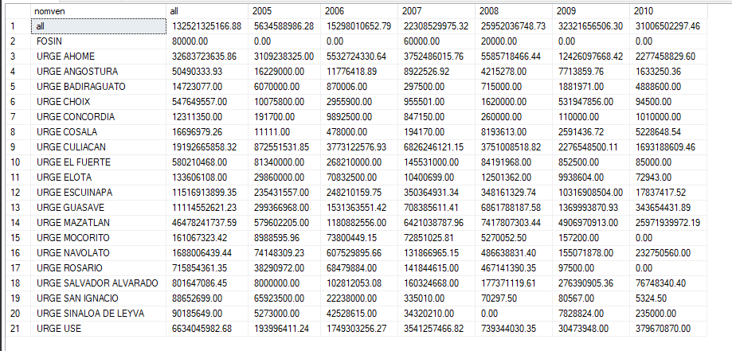

**2 – Año por nombre de grupos y monto de inversión**

Consulta MDX:

select [ventanillas].[nombre].members on columns,

[vw raeservicios].[año].members on rows

from [foliosservicios]

where measures.montoinversion

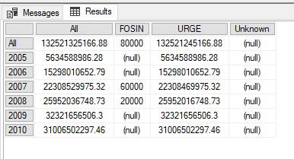

Consulta SQL:

select

'all',

'all' = sum(r.montoinversion),

'FOSIN' = sum(case when g.nombre = 'fosin' then r.montoinversion else 0 end),

'URGE' = sum(case when g.nombre = 'urge' then r.montoinversion else 0 end)

from raeservicios r

inner join ventanillas v on r.ventanilla = v.ventanilla

inner join grupos g on v.grupo = g.grupo

union all

select

convert(varchar(20), year(r.fecha)),

'all' = sum(r.montoinversion),

'FOSIN' = sum(case when g.nombre = 'fosin' then r.montoinversion else 0 end),

'URGE' = sum(case when g.nombre = 'urge' then r.montoinversion else 0 end)

from raeservicios r

inner join ventanillas v on r.ventanilla = v.ventanilla

inner join grupos g on v.grupo = g.grupo

group by year(r.fecha)

**3 – Mes por nombre de familias de servicios y empleos a generar**

Consulta MDX:

select [servicios].[nombre].members on columns,

[vw raeservicios].[mes].members on rows

from [foliosservicios]

where measures.empleosgenerar

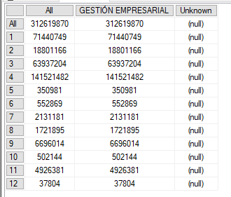

Consulta SQL:

select 'all',

'all' = sum(r.empleosgenerar),

'GESTION EMPRESARIAL' = sum (case when f.nombre = 'GESTION EMPRESARIAL' then r.empleosgenerar else 0 end)

from raeservicios r

inner join servicios s on s.servicio = r.servicio

inner join subfamilias sf on sf.subfamilia = s.subfamilia

inner join familias f on f.familia = sf.familia

union all

select cast(month(r.fecha) as varchar(3)),

'all' = sum(r.empleosgenerar),

'GESTION EMPRESARIAL' = sum (case when f.nombre = 'GESTION EMPRESARIAL' then r.empleosgenerar else 0 end)

from raeservicios r

inner join servicios s on s.servicio = r.servicio

inner join subfamilias sf on sf.subfamilia = s.subfamilia

inner join familias f on f.familia = sf.familia

group by month(r.fecha)

**4 – Nombre de usuario por año y empleos a generar**

Consulta MDX:

select [vw raeservicios].[año].members on columns,

[usuarios].[nombre].members on rows

from [foliosservicios]

where measures.empleosgenerar

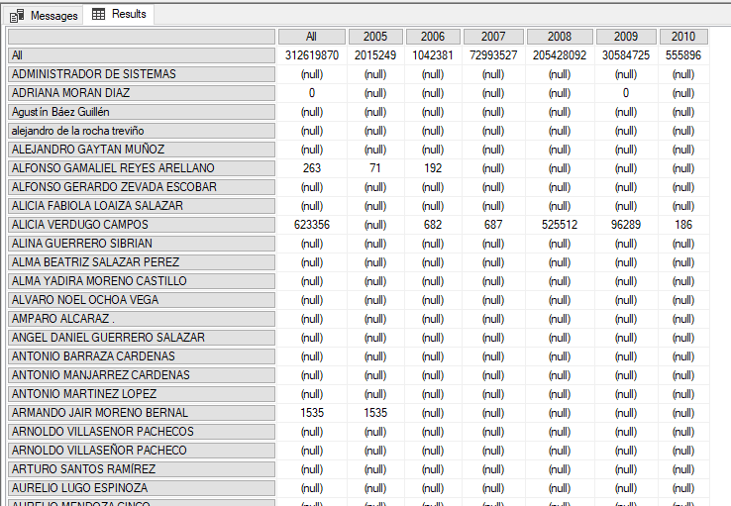

Consulta SQL:

select 'all',

'all' = sum(empleosgenerar),

'2005' = sum(case when year(fecha) = 2005 then empleosgenerar else 0 end),

'2006' = sum(case when year(fecha) = 2006 then empleosgenerar else 0 end),

'2007' = sum(case when year(fecha) = 2007 then empleosgenerar else 0 end),

'2008' = sum(case when year(fecha) = 2008 then empleosgenerar else 0 end),

'2009' = sum(case when year(fecha) = 2009 then empleosgenerar else 0 end),

'2010' = sum(case when year(fecha) = 2010 then empleosgenerar else 0 end)

from raeservicios

union all

select u.nombre,

'all' = sum(r.empleosgenerar),

'2005' = sum(case when year(r.fecha) = 2005 then r.empleosgenerar else 0 end),

'2006' = sum(case when year(r.fecha) = 2006 then r.empleosgenerar else 0 end),

'2007' = sum(case when year(r.fecha) = 2007 then r.empleosgenerar else 0 end),

'2008' = sum(case when year(r.fecha) = 2008 then r.empleosgenerar else 0 end),

'2009' = sum(case when year(r.fecha) = 2009 then r.empleosgenerar else 0 end),

'2010' = sum(case when year(r.fecha) = 2010 then r.empleosgenerar else 0 end)

from usuarios u

inner join raeservicios r on r.usuario = u.usuario

group by u.nombre

**5 – Nombre de ventanillas por meses y empleos a generar**

Consulta MDX:

select [vw raeservicios].[mes].members on columns,

[ventanillas].[nomven].members on rows

from [foliosservicios]

where measures.empleosgenerar

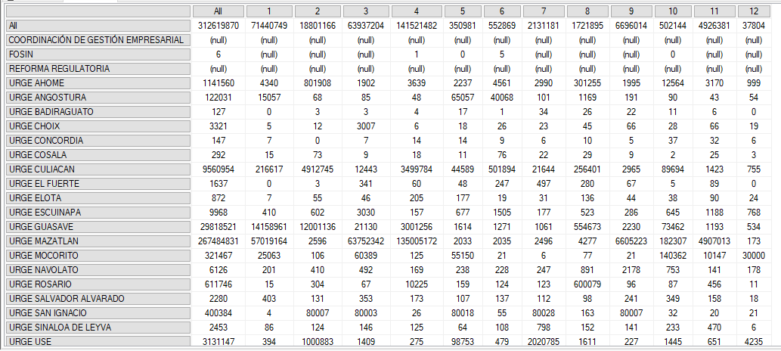

Consulta SQL:

select

v.nomven,

'all' = sum(r.empleosgenerar),

'1' = sum(case when month(r.fecha) = 1 then r.empleosgenerar else 0 end),

'2' = sum(case when month(r.fecha) = 2 then r.empleosgenerar else 0 end),

'3' = sum(case when month(r.fecha) = 3 then r.empleosgenerar else 0 end),

'4' = sum(case when month(r.fecha) = 4 then r.empleosgenerar else 0 end),

'5' = sum(case when month(r.fecha) = 5 then r.empleosgenerar else 0 end),

'6' = sum(case when month(r.fecha) = 6 then r.empleosgenerar else 0 end),

'7' = sum(case when month(r.fecha) = 7 then r.empleosgenerar else 0 end),

'8' = sum(case when month(r.fecha) = 8 then r.empleosgenerar else 0 end),

'9' = sum(case when month(r.fecha) = 9 then r.empleosgenerar else 0 end),

'10' = sum(case when month(r.fecha) = 10 then r.empleosgenerar else 0 end),

'11' = sum(case when month(r.fecha) = 11 then r.empleosgenerar else 0 end),

'12' = sum(case when month(r.fecha) = 12 then r.empleosgenerar else 0 end)

from ventanillas v

inner join raeservicios r on r.ventanilla = v.ventanilla

group by v.nomven

union

select

'all',

'all' = sum(empleosgenerar),

'1' = sum(case when month(fecha) = 1 then empleosgenerar else 0 end),

'2' = sum(case when month(fecha) = 2 then empleosgenerar else 0 end),

'3' = sum(case when month(fecha) = 3 then empleosgenerar else 0 end),

'4' = sum(case when month(fecha) = 4 then empleosgenerar else 0 end),

'5' = sum(case when month(fecha) = 5 then empleosgenerar else 0 end),

'6' = sum(case when month(fecha) = 6 then empleosgenerar else 0 end),

'7' = sum(case when month(fecha) = 7 then empleosgenerar else 0 end),

'8' = sum(case when month(fecha) = 8 then empleosgenerar else 0 end),

'9' = sum(case when month(fecha) = 9 then empleosgenerar else 0 end),

'10' = sum(case when month(fecha) = 10 then empleosgenerar else 0 end),

'11' = sum(case when month(fecha) = 11 then empleosgenerar else 0 end),

'12' = sum(case when month(fecha) = 12 then empleosgenerar else 0 end)

from raeservicios

**6 – Meses por años y empleos a generar**

Consulta MDX:

select [vw raeservicios].[año].members on columns,

[vw raeservicios].[mes].members on rows

from [foliosservicios]

where measures.empleosgenerar

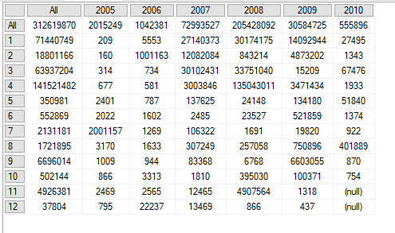

Consulta SQL:

select 'all',

'all' = sum(r.empleosgenerar),

'2005' = sum(case when year(r.fecha) = 2005 then r.empleosgenerar else 0 end),

'2006' = sum(case when year(r.fecha) = 2006 then r.empleosgenerar else 0 end),

'2007' = sum(case when year(r.fecha) = 2007 then r.empleosgenerar else 0 end),

'2008' = sum(case when year(r.fecha) = 2008 then r.empleosgenerar else 0 end),

'2009' = sum(case when year(r.fecha) = 2009 then r.empleosgenerar else 0 end),

'2010' = sum(case when year(r.fecha) = 2010 then r.empleosgenerar else 0 end)

from raeservicios r

union all

select cast(month(r.fecha) as varchar(3)),

'all' = sum(r.empleosgenerar),

'2005' = sum(case when year(r.fecha) = 2005 then r.empleosgenerar else 0 end),

'2006' = sum(case when year(r.fecha) = 2006 then r.empleosgenerar else 0 end),

'2007' = sum(case when year(r.fecha) = 2007 then r.empleosgenerar else 0 end),

'2008' = sum(case when year(r.fecha) = 2008 then r.empleosgenerar else 0 end),

'2009' = sum(case when year(r.fecha) = 2009 then r.empleosgenerar else 0 end),

'2010' = sum(case when year(r.fecha) = 2010 then r.empleosgenerar else 0 end)

from raeservicios r

group by month(r.fecha)

**7 - Nombre de grupo por todas las medidas y todas las medidas**

Consulta MDX:

select measures.members on columns,

[ventanillas].[nombre].members on rows

from [foliosservicios]

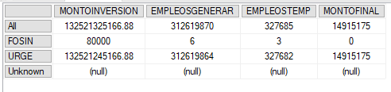

Consulta SQL:

select 'all',

'MONTOINVERSION' = sum(r.montoinversion),

'EMPLEOSGENRAR' = sum(r.empleosgenerar),

'EMPLEOSTEMP' = sum(r.empleostemp),

'MONTOFINAL' = sum(r.montofinal)

from grupos g

inner join ventanillas v on v.grupo = g.grupo

inner join raeservicios r on r.ventanilla = v.ventanilla

union

select g.nombre,

'MONTOINVERSION' = sum(r.montoinversion),

'EMPLEOSGENRAR' = sum(r.empleosgenerar),

'EMPLEOSTEMP' = sum(r.empleostemp),

'MONTOFINAL' = sum(r.montofinal)

from grupos g

inner join ventanillas v on v.grupo = g.grupo

inner join raeservicios r on r.ventanilla = v.ventanilla

group by g.nombre

**8 – Todas las medidas por año y empleos a generar**

Consulta MDX:

select [vw raeservicios].[año].members on columns,

measures.members on rows

from foliosservicios

Consulta SQL:

select 'montoinversion',

'all' = sum(montoinversion),

'2005' = sum(case when year(fecha) = 2005 then montoinversion else 0 end),

'2006' = sum(case when year(fecha) = 2006 then montoinversion else 0 end),

'2007' = sum(case when year(fecha) = 2007 then montoinversion else 0 end),

'2008' = sum(case when year(fecha) = 2008 then montoinversion else 0 end),

'2009' = sum(case when year(fecha) = 2009 then montoinversion else 0 end),

'2010' = sum(case when year(fecha) = 2010 then montoinversion else 0 end)

from raeservicios

union

select 'empleosgenerar',

'all' = sum(empleosgenerar),

'2005' = sum(case when year(fecha) = 2005 then empleosgenerar else 0 end),

'2006' = sum(case when year(fecha) = 2006 then empleosgenerar else 0 end),

'2007' = sum(case when year(fecha) = 2007 then empleosgenerar else 0 end),

'2008' = sum(case when year(fecha) = 2008 then empleosgenerar else 0 end),

'2009' = sum(case when year(fecha) = 2009 then empleosgenerar else 0 end),

'2010' = sum(case when year(fecha) = 2010 then empleosgenerar else 0 end)

from raeservicios

union

select 'empleostemp',

'all' = sum(empleostemp),

'2005' = sum(case when year(fecha) = 2005 then empleostemp else 0 end),

'2006' = sum(case when year(fecha) = 2006 then empleostemp else 0 end),

'2007' = sum(case when year(fecha) = 2007 then empleostemp else 0 end),

'2008' = sum(case when year(fecha) = 2008 then empleostemp else 0 end),

'2009' = sum(case when year(fecha) = 2009 then empleostemp else 0 end),

'2010' = sum(case when year(fecha) = 2010 then empleostemp else 0 end)

from raeservicios

union

select 'montofinal',

'all' = sum(montofinal),

'2005' = sum(case when year(fecha) = 2005 then montofinal else 0 end),

'2006' = sum(case when year(fecha) = 2006 then montofinal else 0 end),

'2007' = sum(case when year(fecha) = 2007 then montofinal else 0 end),

'2008' = sum(case when year(fecha) = 2008 then montofinal else 0 end),

'2009' = sum(case when year(fecha) = 2009 then montofinal else 0 end),

'2010' = sum(case when year(fecha) = 2010 then montofinal else 0 end)

from raeservicios

**9 – Nombre de familias por todas las medidas y todas las medidas**

Consulta MDX:

select measures.members on columns,

[servicios].[nombre].members on rows

from [foliosservicios]

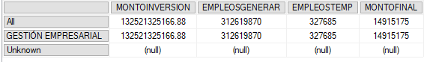

Consulta SQL:

select

'all',

'MONTOINVERSION' = sum(montoinversion),

'EMPLEOSGENRAR' = sum(empleosgenerar),

'EMPLEOSTEMP' = sum(empleostemp),

'MONTOFINAL' = sum(montofinal)

from raeservicios

union

select f.nombre,

'MONTOINVERSION' = sum(r.montoinversion),

'EMPLEOSGENRAR' = sum(r.empleosgenerar),

'EMPLEOSTEMP' = sum(r.empleostemp),

'MONTOFINAL' = sum(r.montofinal)

from familias f

inner join subfamilias sf on f.familia = sf.familia

inner join servicios s on sf.subfamilia = s.subfamilia

inner join raeservicios r on s.servicio = r.servicio

group by f.nombre

**10 – Años por los meses enero, febrero, marzo y empleos a generar**

Consulta MDX:

select [vw raeservicios].[año].members on columns,

{[vw raeservicios].[mes].[1], [vw raeservicios].[mes].[2], [vw raeservicios].[mes].[3]} on rows

from [foliosservicios]

where measures.empleosgenerar

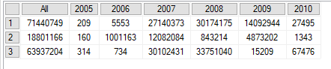

Consulta SQL:

select month(fecha),

'all' = sum(empleosgenerar),

'2005' = sum(case when year(fecha) = 2005 then empleosgenerar else 0 end),

'2006' = sum(case when year(fecha) = 2006 then empleosgenerar else 0 end),

'2007' = sum(case when year(fecha) = 2007 then empleosgenerar else 0 end),

'2008' = sum(case when year(fecha) = 2008 then empleosgenerar else 0 end),

'2009' = sum(case when year(fecha) = 2009 then empleosgenerar else 0 end),

'2010' = sum(case when year(fecha) = 2010 then empleosgenerar else 0 end)

from raeservicios r

where month(fecha) < 4

group by month(fecha)

